Anykščių rajono mokyklos dalyvauja ESFA ir Nacionalinės švietimo agentūros projekto Nr. 09.2.1-ESFA-V-726-04-0001 „Bendrojo ugdymo turinio ir organizavimo modelių sukūrimas ir išbandymas bendrajame ugdyme“ 1.3 veikloje „Ugdymo organizavimo ir mokymosi pagalbos teikimo modelių žemų mokinių pasiekimų gerinimui parengimas ir įgyvendinimas“.

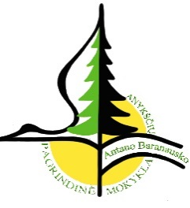

Anykščių Antano Baranausko pagrindinė mokykla dalyvauja ESFA ir Nacionalinės švietimo agentūros projekte Nr. 09.2.1-ESFA-V-726-04-0001 „Bendrojo ugdymo turinio ir organizavimo modelių sukūrimas ir išbandymas bendrajame ugdyme“ 1.3 veikloje „Ugdymo organizavimo ir mokymosi pagalbos teikimo modelių žemų mokinių pasiekimų gerinimui parengimas ir įgyvendinimas“.
Mūsų projekto tikslas – pagerinti silpnai besimokančių mokinių pasiekimus.
Pradedant įgyvendinti projektą mokykloje įvyko susitikimas su projekto konsultante Anykščių r. savivaldybės švietimo skyriaus vyriausiąja specialiste Nijole Pranckevičiene. Buvo aptartos darbo kryptys ir suformuota darbo grupė projektui įgyvendinti.
Kaip didžiausias problemas mokytojai įvardijo tai, kad mokiniams trūksta motyvacijos, savarankiškumo, jie negeba susirasti informacijos įvairiose šaltiniuose, netinkamai pateikia darbus, netvarkingai atlieka namų užduotis, negeba planuoti savo laiko (pamokų ruošos, laisvalaikio). Manome, kad mokinių savivertė padidėtų, jei jie mokytojų padedami, įsitrauktų į ugdymosi tikslų išsikėlimą, laikytųsi susitarimų, prisiimtų atsakomybę už savo ūgtį. Visa tai mažais žingsneliais veda prie savivaldaus mokymosi, kuris kelia mokinių savivertę. Taigi savivaldaus mokymo(si) tema yra aktuali mūsų mokyklai.
Projekto įgyvendinimo metu tikimės sužinoti, kaip savivaldus ir personalizuotas mokymasis pamokoje gali laiduoti akademinių pasiekimų ir asmenybės ūgties dermę; išanalizuoti ir suprasti, kaip sukurti sąlygas, kad mokinys taptų savo mokymosi „šeimininku“, t. y. atsakingu už savo mokymąsi, asmeninių tikslų kėlimą, laiko planavimą.
Projekto rezultatas - savivaldus mokymas yra veiksmingas, mokytojai kartu su mokiniais išsikelia mokymosi tikslus, mokiniai pasirenka mokymosi metodus, būdus ir formas, reflektuoja mokymąsi, įsivertina išmokimą ir matuoja asmeninę pažangą.

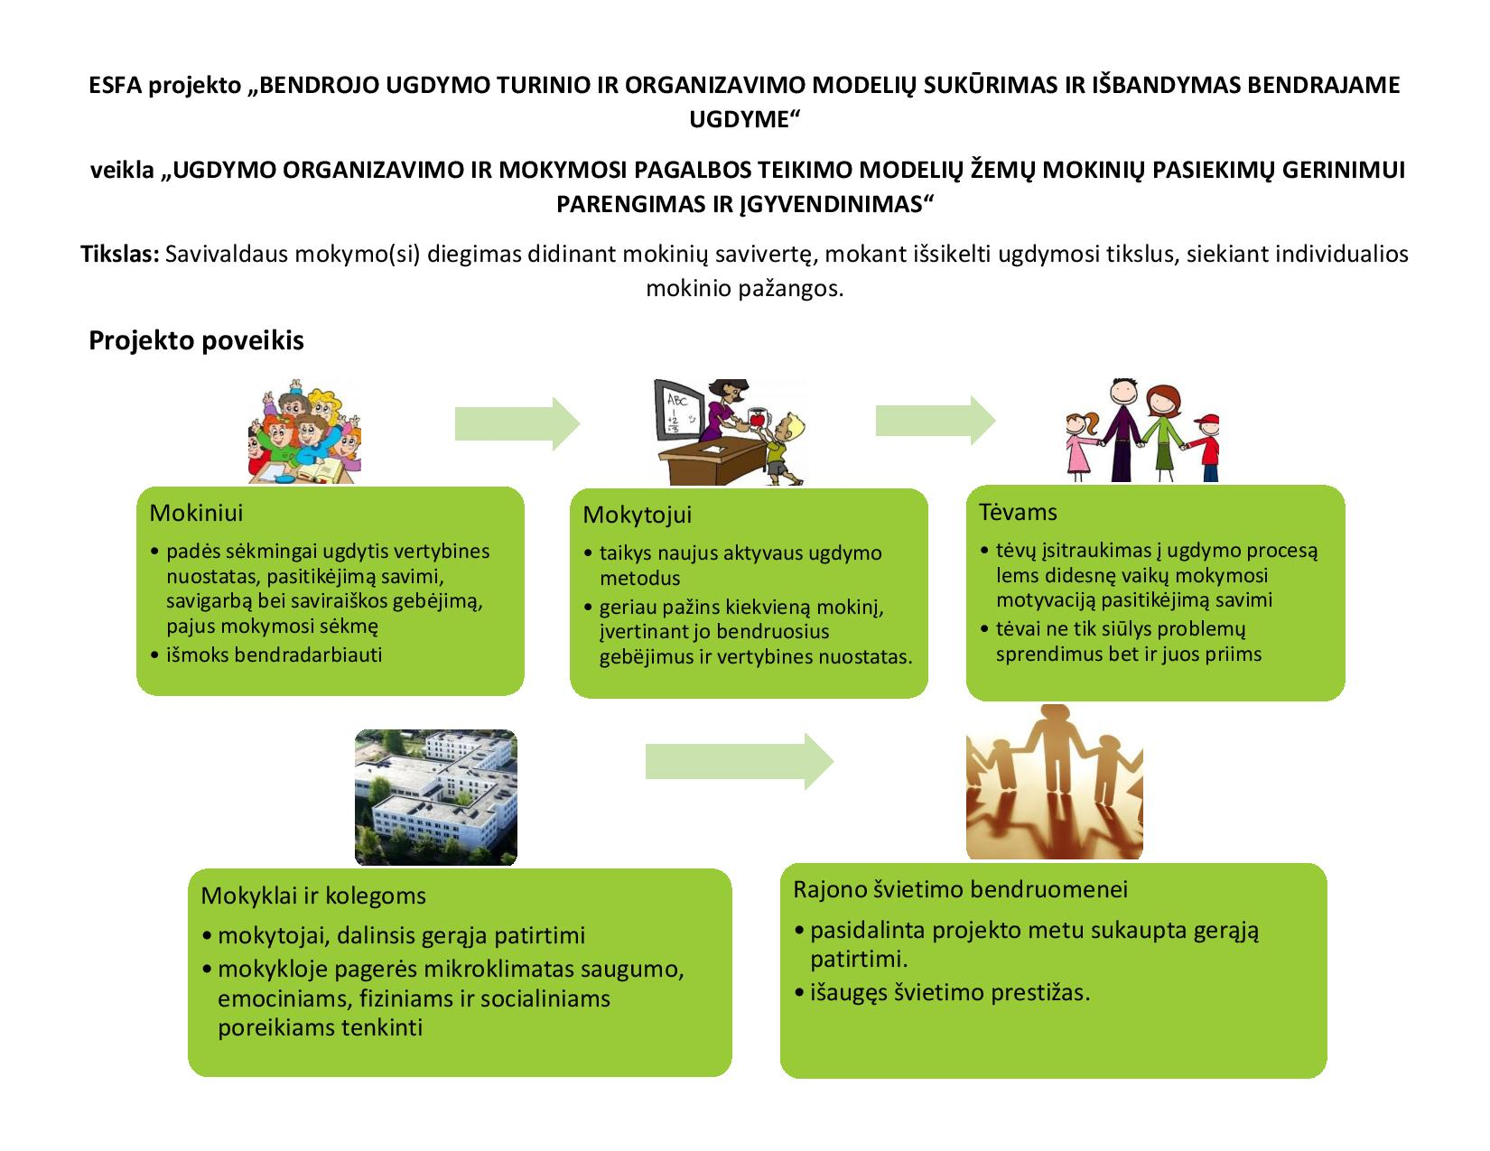
Antano Baranausko pagrindinės mokyklos veiklos tobulinimo plano vizualizacija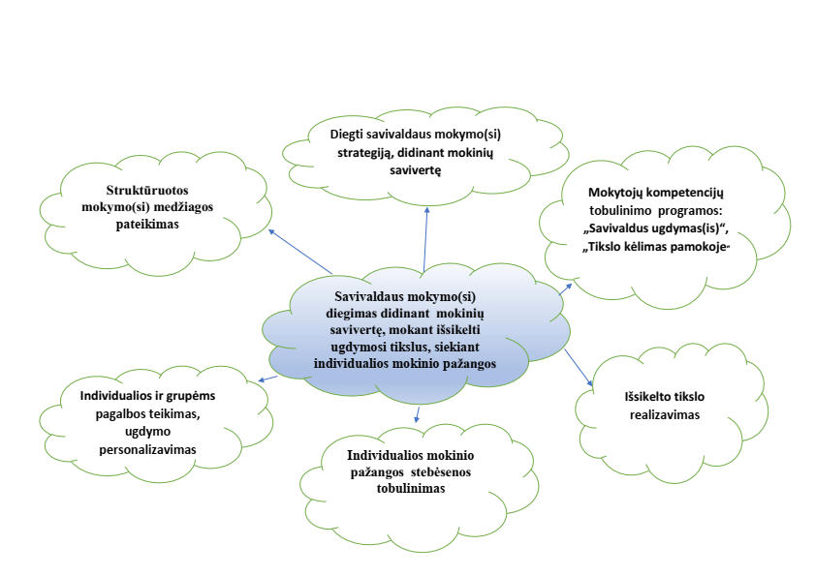
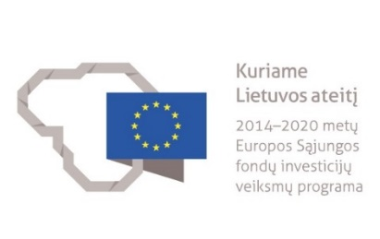
Anykščių r. Svėdasų Juozo Tumo –Vaižganto gimnazija dalyvauja ESFA ir Nacionalinės švietimo agentūros projekte Nr. 09.2.1-ESFA-V-726-04-0001 „Bendrojo ugdymo turinio ir organizavimo modelių sukūrimas ir išbandymas bendrajame ugdyme“ 1.3 veikloje „Ugdymo organizavimo ir mokymosi pagalbos teikimo modelių žemų mokinių pasiekimų gerinimui parengimas ir įgyvendinimas“.
Gimnazijos įgyvendinamo projekto veiklos tikslas – pagerinti silpnai besimokančių I g ir II g klasių mokinių pasiekimus. Sukursime modelį, padedantį pagerinti mokinių pasiekimus, ir jį įgyvendinsime.
Gimnazijoje susibūrė 5 asmenų darbo grupė projekto veikloms įgyvendinti. Analizuoti mokinių pasiekimai ir nuspręsta pagerinti silpnai besimokančių I g ir II g klasių mokinių pasiekimus. Siekiant padėti mokiniams labiau domėtis mokomuoju dalyku, kelti sau asmeninius mokymosi tikslus ir siekti geresnių mokymosi rezultatų, nuspręsta tobulinti gebėjimą tinkamai pa(si)rinkti mokymo(-si) metodus, pritaikant prie mokinių mokymosi stiliaus. Sukurtas mokyklos veiklos tobulinimo planas (toliau MVTP), kurio tikslas – pagerinti mokinių pasiekimus taikant ugdymo metodus, atitinkančius mokinių mokymosi stilių. Sukurta projekto eigos ir poveikio iliustracijos.
Šiai dienai yra atliekama MVTP 1-oji veikla „Ištirti I ir II gimnazijos klasių mokinių mokymosi stilius ir pasiruošti dokumentus“. Apsirašyta mokinių mokymosi stiliaus nustatymo tvarka ir pristatyta gimnazijos mokytojams Mokytojų tarybos posėdyje bei atlikti mokinių mokymosi stiliaus nustatymo tyrimai. Jau susitarta su Šilutės Pamario pagrindinės mokyklos konsultantų komanda dėl stažuotės laiko ir formato „Kinestetiniai mokymo metodai“. Informacija apie projektą paviešinta Mokytojų tarybos posėdyje, gimnazijos svetainėje www.svedasai.lt.
MVTP vizualizacija


